BROGLIO

2- geschossiges Rustico zum Ausbauen

mit Garten an sehr ruhiger, sonniger Aussichtslage

………………………………..……………………………………………..…………..……………..…..……………..……..……….

Rustico di 2 piani da ristrutturare

con giardino, molto tranquillo, soleggiato e bella vista

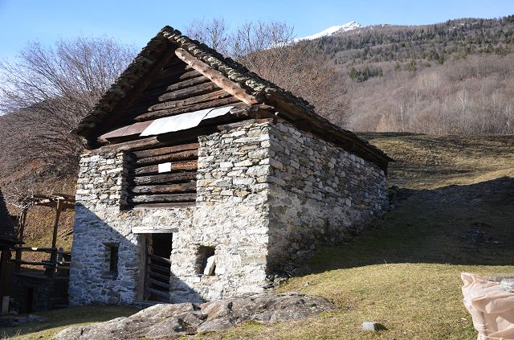

4180/3963

Fr. 70‘000.--
Standort | Umgebung
Eckdaten | Ausstattung

Grundstücksfläche: ca. 384 m2
Wohnfläche: ca. 96 m2
Etagen: 2
Zustand: auszubauen
Zweitwohnsitz: ja
Garten: ja
Wasser: in unmittelbarer Nähe
Strom: Installation von Sonnenkollektoren
Parkplatz: 100 m vom Rustico entfernt

6693 Broglio, Rima-Gebirge

Region: Lavizzara
Lage: sehr sonnig und ruhig
Aussicht: herrliche Bergsicht
Einkäufe: in Cevio, Bignasco
Öffentliche Verkehrsmittel: 2,8 km
Entfernung von der nächsten Stadt: 36 km
Entfernung von der Autobahn: 60 km

Beschreibung

Dieses schön gelegene 2-geschossige Rustico zum Ausbauen befindet sich an sehr sonniger und ruhiger Lage in einem kleinen Weiler im Rima-Gebirge, oberhalb des Dorfes Broglio im Lavizzara-Tal.

Der ehemalige Pferdestall erstreckt sich über zwei Etagen mit der Möglichkeit, einen großen Dachboden einzurichten. Das rustikale Gebäude soll komplett renoviert werden. Ein Trinkwasseranschluss befindet sich in unmittelbarer Nähe, für die Abwasserentsorgung soll eine Klärgrube gebaut und für die Stromversorgung eine Photovoltaikanlage installiert werden.
Das rustikale Haus ist von einem 332 m2 großen Grundstück umgeben, auf dem genügend Platz ist, um eine Terrasse anzulegen, zwei Liegestühle aufzustellen oder mit Freunden zu grillen. Von allen Seiten hat man einen schönen Panoramablick auf die Berge und die Natur.

Hier findet man die absolute Ruhe eines romantischen Tals inmitten der unberührten Natur. Zahlreiche Wanderungen und Radtouren können unternommen werden. Das Skigebiet Bosco Gurin ist in etwa 40 Minuten zu erreichen.

Im Sommer ist das Rustico leicht mit dem Auto erreichbar. Im Winter kann das Rustico mit einem 4x4-Auto erreicht werden; bei starkem Schneefall können die letzten 2,8 km mit Schneeketten/Motorrädern/Schneemobilen/Schuhen/Fußwegen zurückgelegt werden. Die Postautohaltestelle befindet sich 2,8 km vom Rustico entfernt, sobald man in das Dorf Broglio hinunter fährt. Locarno mit ist 45 Minuten und die Autobahn A2 in Bellinzona-Süd etwa eine Stunde entfernt.
…………………………………………………………………………….

Highlights

- sehr ruhige und sonnige Lage
- Herrlicher Bergblick
- großer Garten
- Wasseranschluss in unmittelbarer Nähe

Ubicazione | Dintorni
Informazione sull’immobile

Superficie terreno: ca 384 m2
Superficie abitabile: ca 96 m2
Piani: 2
Condizione: da ristrutturare
Casa secondaria: si, possibile
Giardino: si
Acqua: nelle immediate vicinanze
Corrente elettrica: da installare pannelli solari
Parcheggio: a 100 m dal rustico

6693 Broglio, monti di Rima

Regione: Lavizzara
Posizione: molto soleggiata e tranquilla
Vista: splendida vista sulle montagne
Acquisti: a Cevio, Bignasco
Mezzi pubblici: 2,8 km
Distanza dalla città più vicina: 36 km
Distanza dall'autostrada: 60 km

Descrizione dell’immobile

Questo bel rustico si trova in una posizione molto soleggiata e tranquilla nel piccolo nucleo sui monti di Rima, sopra il paese di Broglio nella Valle Lavizzara.

L’ex stalla è strutturata su due piani con possibilità di creare un grande soppalco. Il rustico dev’essere completamente ristrutturato. Allacciamento di acqua potabile si trova nelle immediate vicinanze, per lo scarico di acque luride dev’essere fatta la fossa settica e per la corrente elettrica installato impianto fotovoltaico.
Il rustico è circondato da un terreno di 332 m2 dove c’è abbastanza spazio per creare una terrazza, mettere due sdrai o fare le grigliate con gli amici. Da ogni parte si gode di una splendida vista panoramica sulle montagne e sulla natura.

Qui si trova la tranquillità assoluta di una romantica valle, in mezzo ad una natura intatta. Si possono intraprendere numerose escursioni a piedi o con la bicicletta. L’impianto sciistico di Bosco Gurin è raggiungibile in circa 40 minuti.

In estate il rustico è facilmente da raggiungere in auto. D’inverno ci si arriva al rustico con un’auto 4x4, in caso di molta neve gli ultimi 2,8 km si percorrono con le catene montate/motoslitta/racchette/a piedi. La fermata di auto postale si trova a 2,8 km dal rustico appena si scende nel paese di Broglio. Il paese di Cevio con i suoi negozi dista a 11 km. Locarno è raggiungibile in circa 45 minuti e l’autostrada A2 a Bellinzona-Sud in circa un ora.

………………………………………………………………………………………………………..

Highlights

- posizione molto soleggiata e tranquilla
- splendida vista sulle montagne
- grande giardino
- allacciamento di acqua nelle immediate vicinanze

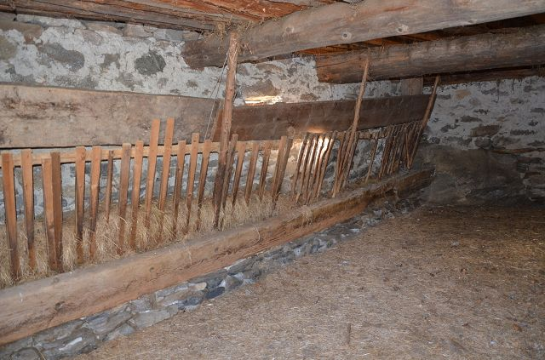

Innenbereich EG / interni PT

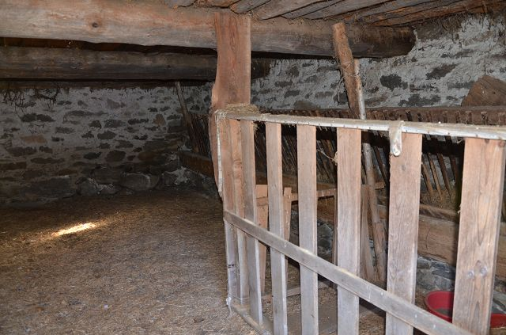

Innenbereich EG / interni PT

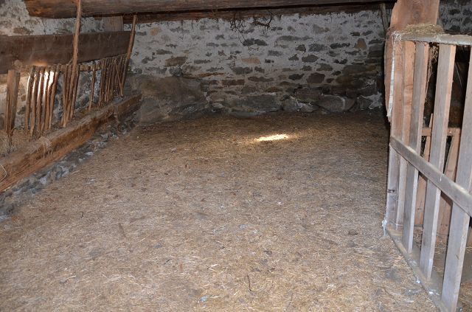

Innenbereich EG / interni PT
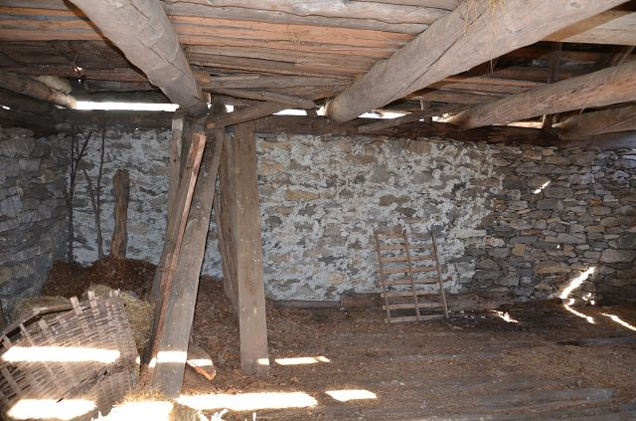

Innenbereich OG / interni PP

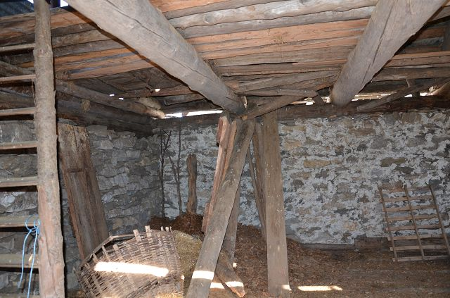

Innenbereich OG / interni PP

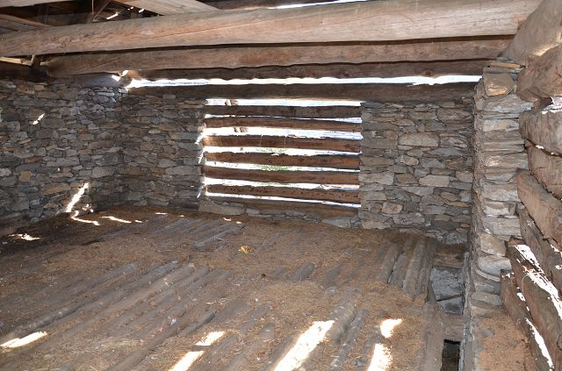

Innenbereich EG / interni PT
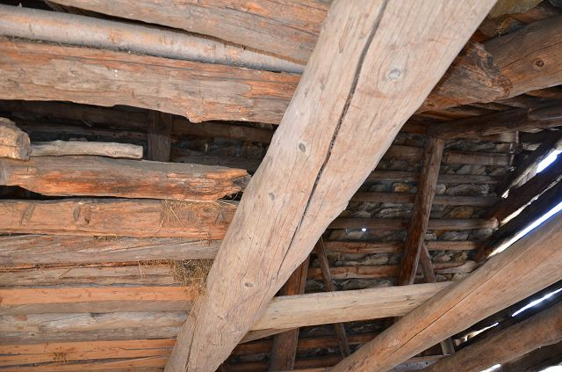

Fussboden / solaio

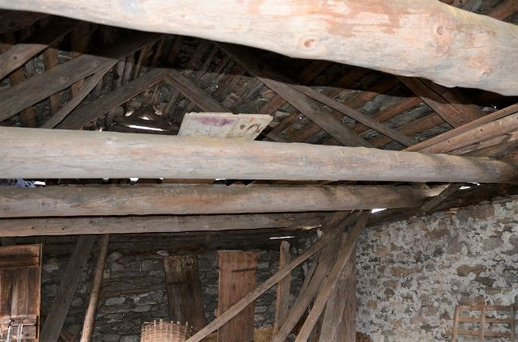

Fussboden / solaio

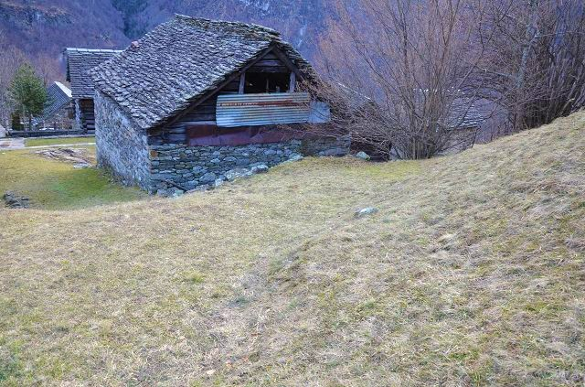

Grundstück / terreno
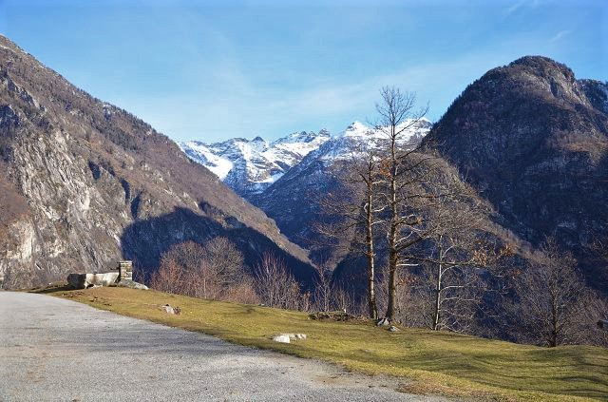

Aussicht / vista

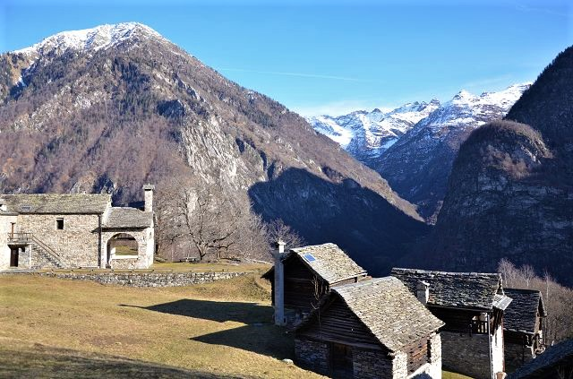

Aussicht / vista

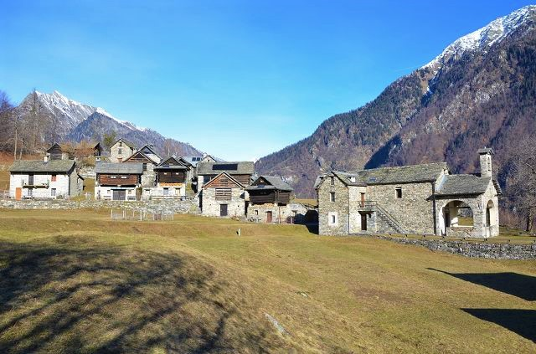

Umgebung / dintorni

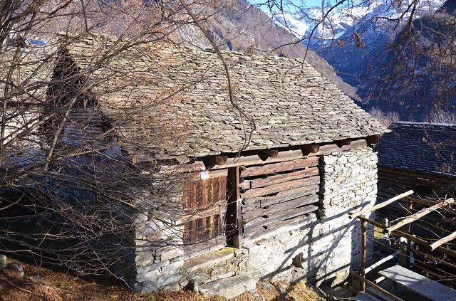

Rustico / rustico
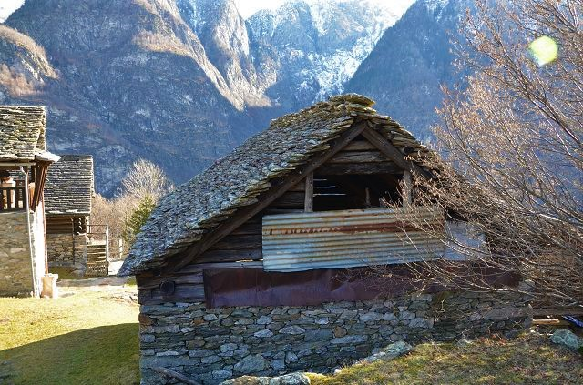

Rustico / rustico
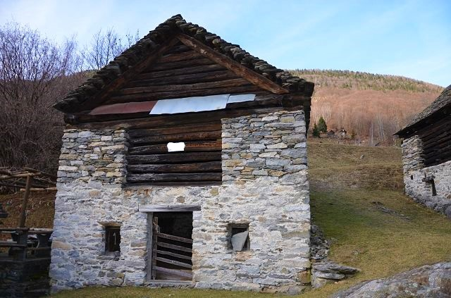

Rustico / rustico

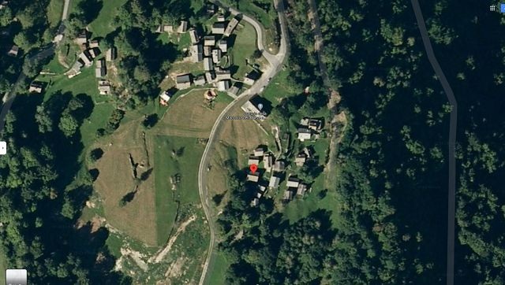

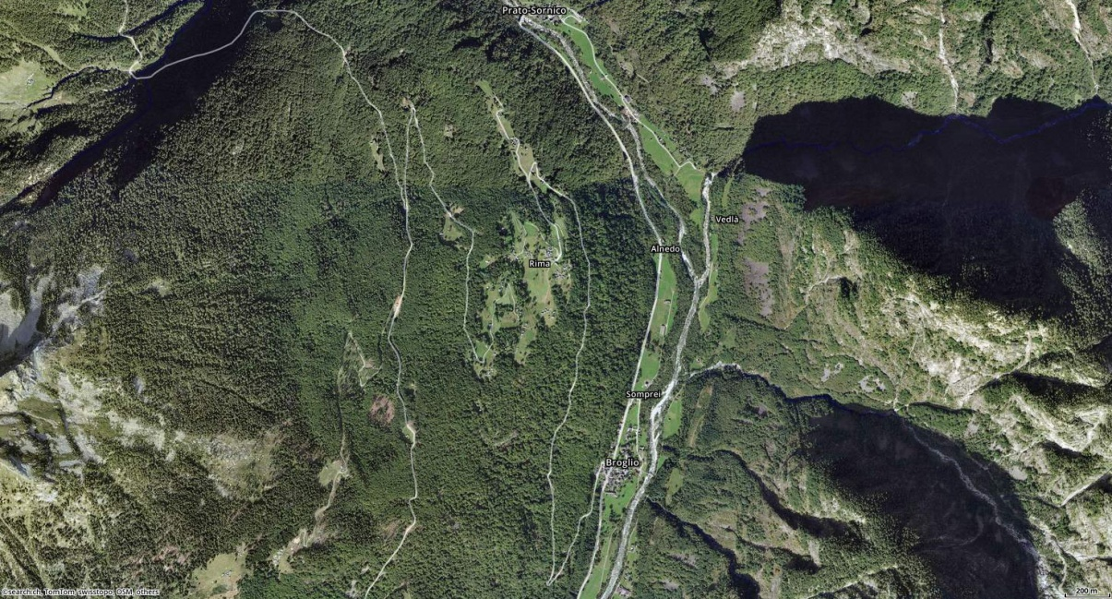

TICINO | Broglio

